5.1.2綠色採購
（1）107-109年採購環保標章產品比例為100%
（2）107-109年綠色消費網站績效報告。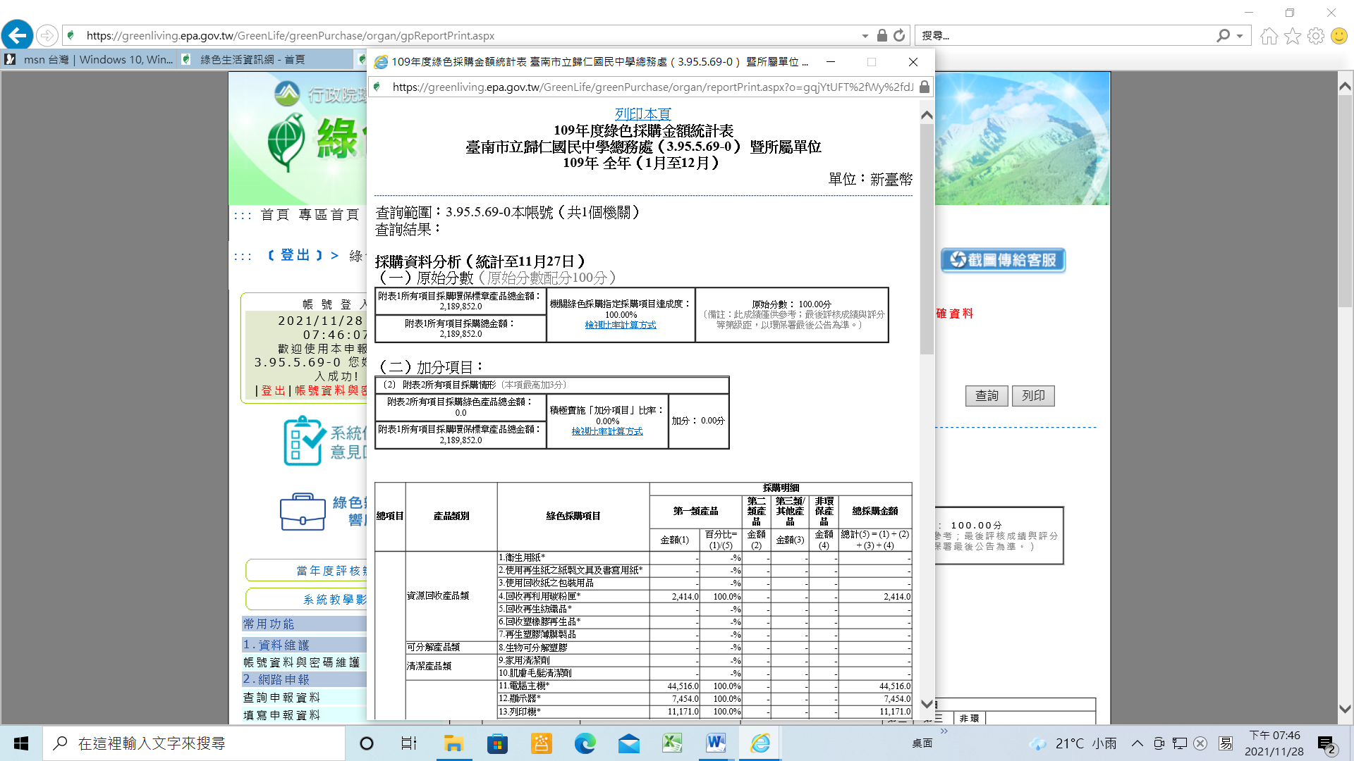
109年綠色消費網站績效報告。
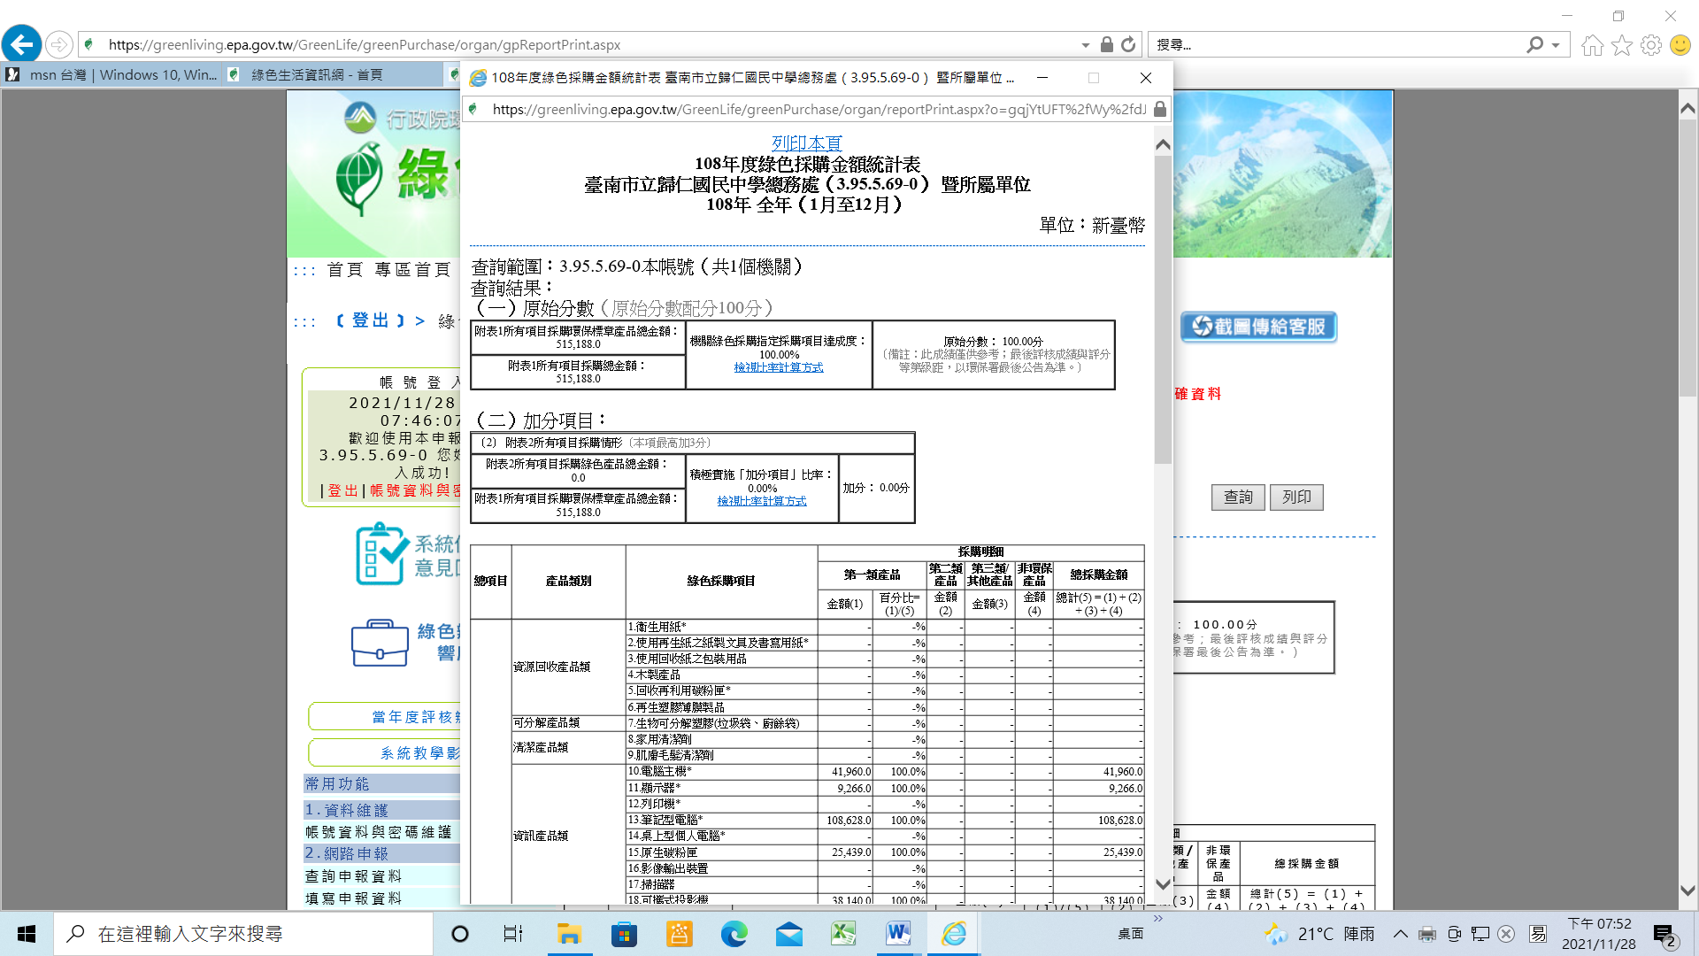
108年綠色消費網站績效報告。
107年綠色消費網站績效報告。

